Приложение 7
Памятка по домашнему заданию «Семейная миссия»

Нижний Новгород, 2025 год
Цель: Повышение цифровой грамотности всей семьи и создание единого информационного пространства для получения актуальных знаний о безопасности в сети, новых образовательных и технологичных трендов в мессенджерах MAX и Telegram.
Дорогие ученики и уважаемые родители!
В современном мире, где цифровые технологии стали неотъемлемой частью нашей жизни, крайне важно уметь ориентироваться в информационном пространстве, распознавать угрозы и защищать себя и своих близких. Сегодня на занятии мы подробно обсудили правовые аспекты экстремистской деятельности в интернете, узнали о серьезных последствиях необдуманных действий и о том, как важно быть юридически подкованным. Мы убедились, что интернет – это не безличное пространство, а зона ответственности, где каждый наш шаг оставляет цифровой след. Чтобы сделать этот путь безопасным и осознанным, мы предлагаем вам выполнить совместное семейное задание, которое поможет вам стать настоящими экспертами в области цифровой безопасности.
Ваша миссия:
- Станьте частью сообщества «Амбассадоры безопасности» в MAX:
- Шаг 1: Установка MAX. Если мессенджер MAX еще не установлен на ваших смартфонах (учащихся и родителей), пожалуйста, найдите его в магазине приложений и установите. MAX – это современная, защищенная платформа, разработанная с учетом актуальных требований к безопасности и конфиденциальности данных. Она предоставляет широкие возможности для общения и получения важной информации.
- Шаг 2: Регистрация и активация. Зарегистрируйтесь в MAX. Помогите друг другу с регистрацией в MAX. Объясните родителям, как пользоваться основными функциями мессенджера. Подчеркните, что это не просто чат, а удобный инструмент для доступа к образовательным ресурсам.
- Шаг 3: Подписка на образовательный канал «Пушкин помогИИ» и чат-бот @pushkin_help_bot
Чат-бот @pushkin_help_bot | Подписка на канал в MAX | Подписка на канал в Telegram
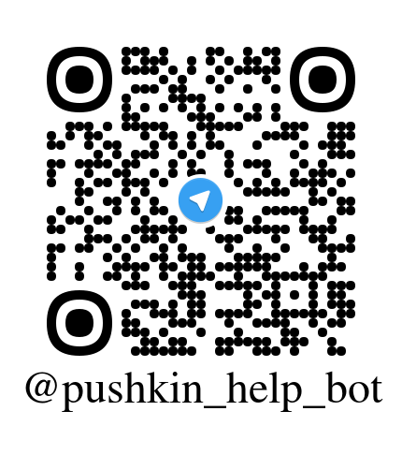https://t.me/pushkin_help_bot | 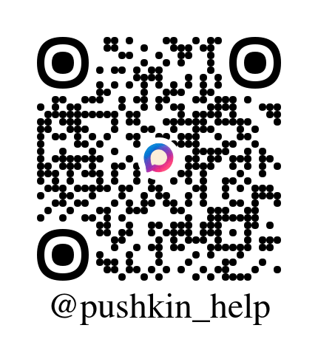  https://max.ru/pushkin_help | 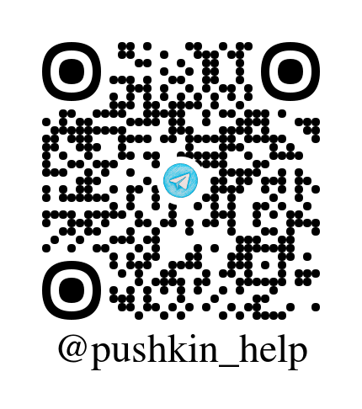 https://t.me/pushkin_help

- Семейный совет: «Наш щит от манипуляций и вербовки»:
- Шаг 1: Обсуждение: Семьей обсудите, как распознавать манипуляции и вербовку в интернете, используя Памятку «Противодействие угрозам» и кейсы из «Сценариев переписок».
- Шаг 2: «Семейный кодекс бдительности»: Создайте 3–4 простых правила для защиты от манипуляций и вербовки, например: «Слишком хорошо, чтобы быть правдой? Проверь!»; «Эмоции зашкаливают? Проверь информацию в разных источниках.»; «Срочно? Возьми паузу, не спеши с решением.»; «Подозрительно? Обсуди с родителями/взрослыми.»
- Шаг 3: Оформление: Запишите ваш кодекс. Можно оформить креативно и прислать в существующий канал школы. Отправьте его в чат-бот @pushkin_help_bot.

ИНСТРУКЦИЯ ДЛЯ УЧЕНИКА: КАК ВЫПОЛНИТЬ МИССИЮ БЕЗ КОНФЛИКТОВ
1. Выбери правильный момент. Не подходи с заданием, когда родители только пришли с работы или заняты делами.
2. Используй скрипт для начала разговора:
- «Мам, пап, мне нужна ваша помощь/совет в одном вопросе по цифровой безопасности. Это займет всего 5-7 минут. Когда вам будет удобно?»
- «Нам дали задание научиться распознавать угрозы. Я хочу потренироваться на нас, чтобы мы были защищены. Давай попробуем?»
3. Если родители отказались (План «Б»):
- Не настаивай и не обижайся.
- Выполни пункты задания самостоятельно.
- Вместо семейного обсуждения, запиши свои личные выводы: «Какие правила я бы ввел для своей будущей семьи».
- Твоя оценка за это не снизится! Главное — твоя осознанность.

